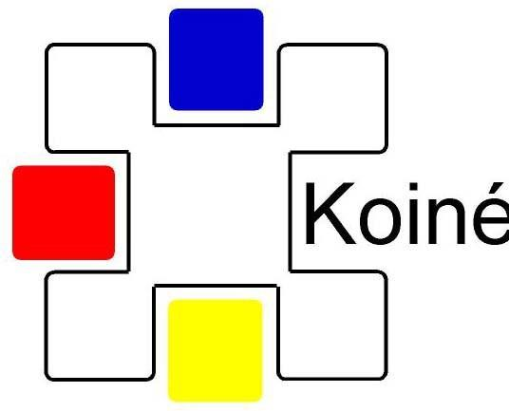 | Istituto Comprensivo Statale  Scuola dell’Infanzia,Primaria e Secondaria di primo grado Monza

UNITÀ DI APPRENDIMENTO

Scuola secondaria di I grado S Pertini Classi del Plesso a.s. 2022-2023
Denominazione |  | “La Settimana della Protezione Civile”  La settimana coinvolgerà la presenza di vari enti rappresentativi di ciò che è la Protezione Civile sul territorio: Vigili del Fuoco, Croce Bianca Milano (sez. Cesano Maderno) Protezione Civile Monza e Bovisio Masciago
Prodotti
Obiettivi:

Riconoscere i ruoli e le competenze nel sistema di Protezione Civile
Favorire la comprensione del ruolo di attività Preventive
Favorire la consapevolezza di comportamenti sicuri per sé e per gli altri.
Sensibilizzare e favorire la conoscenza dei diversi ambiti del Soccorso sul territorio.
Partecipare attivamente, con atteggiamento collaborativo e democratico, alle attività della scuola e della società.
Esprimere opinioni e informazioni riguardo ai problemi connessi alla prevenzione, alla Protezione Civile e alla sicurezza sociale
Costruire una rete di conoscenze in materia tra scuola e comunità locale.

Abilità |  |  | Conoscenze
- Comunicare, progettare, collaborare e partecipare, individuare collegamenti e relazioni  - Utilizzare con consapevolezza le tecnologie  - Assumersi le proprie responsabilità, chiedere e offrire aiuto  - Accrescere la sensibilità degli alunni riguardo al tema della Protezione Civile |  |  | - Nozioni di Base di Protezione Civile  - Nozioni di Base di Primo Soccorso  - Rispetto della sicurezza personale e degli altri  - Comportamenti corretti e risposte adeguate da assumere in specifiche situazioni di rischio.  - Comportamenti pericolosi in ambiti diversi e pratiche da evitare.  - Struttura organizzativa attivabile in situazioni di emergenza
Utenti destinatari | Alunni Classe seconda scuola secondaria I grado
Prerequisiti | Distinguere i concetti e conoscenza del Territorio
Fase di applicazione | II quadrimestre
Esperienze attivate | Saranno presenti a scuola i referenti degli enti del territorio: Protezione Civile, Vigili del Fuoco, Croce Bianca Milano Sez. Cesano Maderno, Protezione Civile Monza e Bovisio Masciago.  Le associazioni si presenteranno alla classe e organizzeranno brevi dimostrazioni per favorire la conoscenza del loro operato.  Prove di Primo soccorso,  Prova di Evacuazione Plesso Pertini
Metodologia/strategie didattiche | Didattica per scenari  -Metodologia dell’espressione  -Problem Solving  - promuovere la consapevolezza del proprio modo di apprendere “al fine di imparare ad apprendere”  - Didattica Laboratoriale
Risorse umane  interne esterne | Risorse Interne: Docenti e Personale scolastico  Risorse Esterne: Volontari Protezione Civile (Protezione Civile, Vigili del Fuoco, Croce Bianca)
Strumenti | - Dispositivi informatici (PC, tablet)  - Materiale reperibile online su siti web proposti  - Link a video inerenti agli argomenti trattati  - LIM;

UNITÀ DI APPRENDIMENTO

PIANO DI LAVORO UDA :

UNITÀ DI APPRENDIMENTO:
BISOGNI RILEVATI CUI SI INTENDE DARE RISPOSTA:
Portare la conoscenza del sistema di Protezione Civile nazionale all’interno del settore scolastico.
Consapevolezza delle competenze sociali e civiche
Formare futuri cittadini ad una maggiore sensibilità alle problematiche della sicurezza ed in particolare alle attività svolte dalle strutture di soccorso e Protezione Civile
Referente Progetto: Prof. Giagnacovo Matteo
Referente Sicurezza: Prof. Tetta Emanuele
Referente Primo Soccorso: Prof. Corvino Gina

Coordinatore:
Collaboratori:

PIANO DI LAVORO UDA
SPECIFICAZIONE DELLE FASI UDA

mese | Attività | Strumenti | Esiti | Tempi | Valutazione
Marzo | Presentazione enti Protezione Civile.  Visione del materiale e mezzi di soccorso.  Prove di Primo Soccorso  Prova di Evacuazione | Visione materiali testuali ed audiovisivi.  Kit parametri sanitari.  LIM | L’alunno riconosce il ruolo dei volontari della Protezione Civile all’interno del territorio.  Comprende il ruolo della Prevenzione in materia di Emergenza.  Collabora con gli altri per la risoluzione di uno scenario. | 8 h | Questionario  Rubrica valutativa Educazione Civica

PIANO DI LAVORO UDA

TEMPI
Fasi
1

2
3

